Product name 产品名称 | Confidentiality level 密级
串口服务器 | 机密
Product version 产品版本 | Total 33 pages 共 33 页
V1.0 | Total 33 pages 共 33 页

ioserver Board High Level Design Scheme
串口服务器单板总体设计方案

Prepared by | 于占海 |  | Data | 2008-12-24
拟制 | 于占海 |  | 日期 | 2008-12-24
Reviewed by |  |  | Data | yyyy-mm-dd
审核人 |  |  | 日期 | yyyy-mm-dd
Authorized by |  |  | Data | yyyy-mm-dd
批准 |  |  | 日期 | yyyy-mm-dd


BOCOM GROUP

All rights reserved
版权所有 侵权必究

修订记录

日期 | 修订版本 | 描述 | 作者
2008-11-5 | 1.4 | 初稿完成 | 于占海
2008-12-24 | 2.0 | 更换CPU部分，由于at91rm9200芯片为10年前的产品，价格相对比较高，所以更换为它的升级产品at91sam9260，这个芯片的性价比高，7￥左右。  增加dataflash和nandflash，主要是由于at91sam9260的uboot驱动移植在dataflash里面方便  增加USB device器件和接口，提高烧程序时候的速率和调试方法。  机构更改为1U插卡式机箱设计，方便公司的产品管理。 | 于占海

目 录

1 规格跟踪 8
1.1 单板在系统中的位置、作用、功能描述 8
1.2 重用技术说明 8
1.3 规格跟踪列表 8
2 单板总体框图及各功能单元说明 8
2.1 单板总体框图和说明 8
2.1.1 单板物理架构框图说明 9
2.1.2 单板业务通道和控制通道流程 9
2.1.3 单板时钟方案设计说明 9
2.1.4 逻辑功能模块接口和通信协议和标准说明 9
2.1.5 其他说明 9
2.2 功能单元-1 9
2.3 功能单元-2 9
2.4 功能单元-3 10
3 关键器件选型 10
4 单板主要接口定义、与相关板的关系 10
4.1 外部接口 10
4.1.1 外部接口类型1 10
4.1.2 外部接口类型2 10
4.2 内部接口 10
4.2.1 内部接口1 10
4.2.2 内部接口2 11
4.3 调测接口 11
5 单板软件需求和配套方案 11
5.1 硬件对单板软件的需求 11
5.1.1 功能需求 11
5.1.2 性能需求 11
5.1.3 其他需求 11
5.1.4 需求列表 11
5.2 业务处理软件对单板硬件的需求可实现性评估 12
5.3 单板软件与硬件的接口关系和实现方案 12
6 单板基本逻辑需求和配套方案 12
6.1 单板内可编程逻辑设计需求 13
6.1.1 功能需求 13
6.1.2 性能需求 13
6.1.3 其它需求 13
6.1.4 支持的接口类型及接口速率 13
6.1.5 需求列表 13
6.2 单板逻辑的配套方案 13
6.2.1 基本逻辑的功能方案说明 13
6.2.2 基本逻辑的支持方案 14
7 单板大规模逻辑需求 14
7.1 功能需求 14
7.2 性能需求 14
7.3 其他需求 14
7.4 大规模逻辑与其他单板的接口 14
8 单板的产品化设计方案 15
8.1 可靠性综合设计 15
8.1.1 单板可靠性指标要求 16
8.1.2 单板故障管理设计 18
8.2 可维护性设计 19
8.3 单板EMC、防护、安规、环境适应性设计 20
8.3.1 单板EMC/防护设计 20
8.3.2 单板安规设计 20
8.3.3 环境适应性设计 20
8.4 可测试性设计 20
8.4.1 单板可测试性设计需求 21
8.4.2 单板可测试性实现方案 21
8.5 电源设计 21
8.5.1 单板总功耗估算 21
8.5.2 单板电源电压、功率分配表 21
8.5.3 单板供电设计 21
8.6 热设计及单板温度监控 22
8.6.1 各单元功耗和热参数分析 22
8.6.2 单板热设计 22
8.6.3 单板温度监控设计 22
8.7 单板工艺设计 23
8.7.1 关键器件工艺及PCB基材、尺寸设计 23
8.7.2 单板工艺路线设计 23
8.7.3 单板工艺互连可靠性设计 23
8.8 器件工程可靠性需求分析 23
8.8.1 与器件相关的产品功能规格 23
8.8.2 器件工程可靠性需求分析 23
8.9 信号完整性分析规划 24
8.9.1 关键器件及相关信息 25
8.9.2 物理实现关键技术分析 25
8.10 单板结构设计 25
8.10.1 单板尺寸 25
8.10.2 单板特殊部件与结构匹配设计说明 25
8.10.3 拉手条或机箱结构 26
9 开发环境 26
10 其它 26

表目录

表1. 硬件对单板软件的需求列表 12
表2. 逻辑设计需求列表 13
表3. 单板可靠性功能和综合指标规格列表 15
表4. 故障隔离定性规格列表 15
表5. 故障上报和记录规格要求 15
表6. 单板失效率估算表 16
表7. 板间接口信号故障模式分析表 18
表8. 单板电源电压、功率分配表 21
表9. 关键器件热参数描述表 22
表10. 特殊可靠性要求器件列表 23
表11. 特殊器件加工要求来列表 24
表12. 器件工程环境影响因素列表 24
表13. 器件寿命及维护措施列表 24
表14. 关键器件信号完整性相关信息 25

图目录
图 1. 单板物理架构框图 9
图 2. 单板信息处理逻辑构架框图 9
图 3. 单板软件简要框图 12
图 4. 单板逻辑简要框图 14

串口服务器单板总体设计方案

关键词：网络、串口、FPGA
简介：
硬件方面，本次设计主要采用FPGA模拟16路串口，提供1路网络转1-16路串口的硬件支持。串口模块化处理，模块上支持RS232/RS422/RS485串口通讯，可以软件选择16路232/422/485数据通信。模块上带串口保护电路，可以防雷击4KV。
软件方面，支持多种会话模式（TCP server和TCP Client），每串口最多6个会话、且会话模式可以不同 。支持web配置界面。支持IP端口修改和绑定
内部通信方面，MCU为FPGA提供的总线主要包括8根数据线（硬件上连接了16根），8根地址线（地址线如果不够用的话可以直接增加，硬件支持16根），1根片选，一根读信号线，1根写信号线，2根中断线，1根全局时钟线，1根复位信号线
后续还可以增加的软件功能有：1、用户界面（telnet）2、看门狗功能3、UDP的server和client 4、每个端口的流量统计5、添个设备自动发现 （忘记IP地址也没问题 ）
缩略语清单：
缩略语 | 英文全称 | 中文解释
FPGA | Field Programmable Gate Array | 现场可编程逻辑门阵列
MCU | Micro Controller Unit | 多点控制单元

规格跟踪

单板在系统中的位置、作用、功能描述
系统中，有一些设备不带网口。为了能够通过网络进行控制和方便进行远程升级，所以需要一个可以把网络数据和串口数据进行相互转换的产品，串口服务器就是这样一个产品，该产品能完成网络和16个串口之间的数据转换。

重用技术说明
MCU部分参考at91sam9260 demo板设计

单板总体框图及各功能单元说明

单板总体框图和说明

单板物理架构框图说明
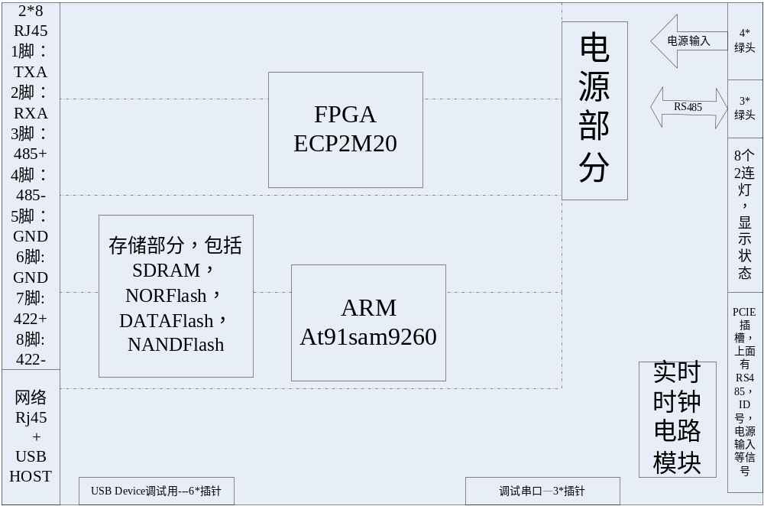
- 单板物理架构框图

单板业务通道和控制通道流程
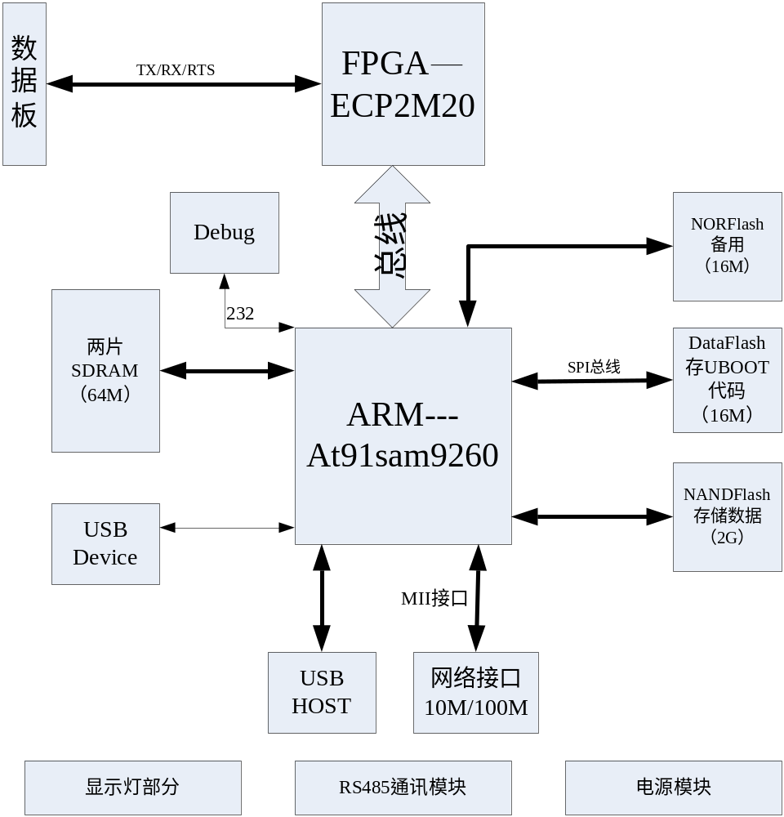
- 单板信息处理逻辑构架框图

ARM自带网络接口和USB接口，并为FPGA提供总线，总线内包括16位数据线、16位地址线、片选、时钟、读写信号、中断等信号；FPGA通过ARM提供的总线模拟出16路串口

单板时钟方案设计说明
36.864MHZ的晶振一方面连接到FPGA的全局时钟脚，一方面2分频后给at91rm9200.

面板灯实现方案设计说明
1、所有串口数据线和网络指示灯状态线拉进FPGA
2、FPGA内部实现以上状态可以读
3、MCU读FPGA中的状态，整理出协议，通过485总线，发送到面板。

逻辑功能模块接口和通信协议和标准说明
主要的通信协议有RS232协议，RS485协议，RS422协议，IEEE802.3

功能单元-1
CPU控制模块：ARM接收网络数据，并通过总线操作把数据转给FPGA

功能单元-2
电平转换模块：电平转换模块是由4路232/422/485组成，232/422/485之间可以通过软件设置进行转换，适应3种通信方式。由于平时的带电插拔很容易会导致电平转换芯片的损坏，所以把它做成小模块，可以很方便的更换。同时，每路串口都带有保护电路，可以防4KV级别的雷击。

功能单元-3
串口扩展模块：串口的扩展采用FPGA模拟出16路UART。

单板主要接口定义、与相关板的关系

外部接口

外部接口类型1
PCIE接口：插到机箱内部时，提供电源和485通信接口。

外部接口类型2
绿头接口：8～12VDC电源接入口和485通信口，主要用作调试的时候。

外部接口类型3
2*8RJ45接口：对外的串口接口，采用RJ45的方式，可以节约占用面积。8个PIN的顺序如下图：
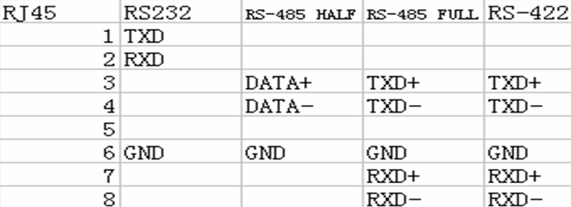

外部接口类型4
2*USB+RJ45接口：双层，带灯

内部接口

内部接口1
FPGA下载接口

内部接口2
电源接口：采用外部电源模块对单板进行5V供电。

内部接口3
USB Device：调试用，内部用1X6的插针

调测接口
调试DB9口：调试用，内部用1X3的插针

扣板接口
由于电平转换芯片在插拔的过程中很容易损坏，或者感应雷击损坏，所以本次设计把4路RS232/422/485模块化到一个小扣板上，以根据软件设置来选择选用RS232/422/485，接口为两个28PIN的插座，间距2.0mm。

单板软件需求和配套方案

硬件对单板软件的需求
由于底层硬件实现使用的是FPGA模拟仿真实现串口的收发功能，要实现串口服务器的上层功能，包括参数设置、数据转发、串口控制、人机交互等都需要在软件层面上实现，以实现灵活的业务处理。这里采用的是基于Linux的嵌入式系统，使用驱动程序封装硬件提供的基本功能，提供接口给Linux用户程序，在用户程序中完成业务处理。

功能需求
功能需求 | 详细描述 | 优先级
串口参数控制 | 设置串口的工作状态，包括串口的波特率，数据长度，奇偶校验位，停止位等 | 高
数据业务转发 | 串口服务器的关键功能，实现串口数据业务和网络业务的相互转发 | 高
数据端口调度 | 多个TCP连接对一个串口的业务模型下的数据轮流服务处理 | 高
人机交互界面 | 用户和设备的交互界面，由此可以直观配置设备以适应不同的应用需求 | 中
其他需求 | 包括可能潜在的不常用的业务需求，视情况添加 | 低

性能需求
由于整体功能整体上要使用软件来实现，对硬件层面的要求并不高。为了实现串口数据收发的正常工作，避免对CPU和RAM的过分浪费，在硬件层面上FPGA的程序必须实现可控的数据处理，在接受数据和发送数据时实现基于硬件中断的处理方式。

其他需求
无

需求列表
- 硬件对单板软件的需求列表
需求标识 | 需求描述 | 优先级 | 类别
1 | 串口基本数据处理功能 | 重要 | 功能需求
2 | 串口工作参数控制 | 基本 | 功能需求
3 | 实现基于中断的数据收发控制 | 重要 | 性能需求

业务处理软件对单板硬件的需求可实现性评估

串口数据收发处理
这个功能主要在Linux驱动程序中实现，需要利用FPGA模拟串口程序提供的接口来实现基于中断的数据业务处理。同时还要利用驱动程序中内核空间的循环缓冲区来实现数据的抗突发平滑处理，保证业务的快速高效可靠处理。
这里需要为每个串口创建一个内核空间的循环缓冲区，对数据进行短暂的缓存处理，在硬件条件允许的时候进行转发或者接受，在硬件条件不允许的时候可以保护缓冲区避免数据的丢失。

串口工作参数控制
要实现串口工作状态的可控，包括设置波特率、数据长度、奇偶校验位、停止位等。需要FPGA程序提供相应的寄存器来实现相应功能。这在驱动程序中实现。
驱动程序需要为上层应用层序提供的接口，这里使用Linux驱动的ioctl 系统调用接口来实现。

单板软件与硬件的接口关系和实现方案
如果单板含软件，本节应说明与硬件直接相关的底层软件（主要是直接操作物理地址的软件）的具体功能和实现方式（包括数据、信号流向图在内的主要流程）。如果在单板软硬件接口文档中已经描述了本节内容，则本节可以简化（只给出框图即可）。并说明参见软硬件接口文档。
单板软硬件接口说明主要可以从以下几个方面入手：
单板片选信号分配及说明；
中断信号分配及说明；
通信端口分配及说明；
寄存器分配及说明；
关键器件操作说明；
单板对外的数据接口和板内CPU之间的通信，应在这里规定基本的通信协议或指定说明该协议的有关文档。
采用流程图、SDL（软件描述语言）或框图方式说明软件功能模块的划分。如果单板软件概要设计文档名称已经确定，请在此说明。

- 单板软件简要框图

单板基本逻辑需求和配套方案

单板内可编程逻辑设计需求

功能需求。
FPGA要模拟出16路UART，完成16路UART和ARM之间的通信协议，同时对各个串口的中断进行响应，在FPGA内部，把各个中断或在一起，减少MCU对中断的响应次数。

性能需求
此次对FPGA的基本需求主要是对IO口数的需求，本次大概需要的IO数大概在120个左右，能同时处理16路串口通信，通信还可以选择是232还是485，或者422，可以设置波特率和校验位,能同时处理在115200波特率下的16路串口数据。
最重要的需求是对RAM的需求，由于MCU对中断的响应不能过于频繁，所以对每路串口数据必须进行缓冲。目前要求每路串口至少有1Kbit的缓冲。考虑到底层驱动的操作方便，FPGA内部采用BLOCK块做FIFO，而不采用异步fifo.所以选择的FPGA至少要有32块RAM可以使用。

支持的接口类型及接口速率
主要的接口是16个串口，可以满足16个串口同时工作在115200的波特率。
ARM提供总线数据

需求列表
- 逻辑设计需求列表
需求标识 | 需求描述 | 优先级 | 类别
16路串口通信 | 要求无误码、丢码现象 | 高
参数可设置 | 参数可以通过软件更改 | 高
通信状态可以查询 | 状态可以查询 | 中

单板逻辑的配套方案

基本逻辑的功能方案说明
本次设计中，FPGA需要完成16路UART的模拟工作，同时可以控制232、422、485的选择、485信号的收发方向。占用的IO脚大概有120个左右，由于每路串口都可能工作在115200的波特率下，且有可能同时发生，况且中断可能不被及时响应。所以有必要在数据被ARM读走之前做FIFO来缓冲。

基本逻辑的支持方案
加载的方法有两种，一种是JTAG下载，但是这种下载方式在掉电后程序会消失，另外一种就是串行下载（AS），是把程序先下载到一个类似于FLASH的专门芯片里，掉电后程序会在这个专有芯片里保存。

单板大规模逻辑需求

功能需求
①波特率,支持1200，2400，4800，9600，19200，38400，57600，115200设置
②数据位支持5、6、7、8设置
③停止位支持1、1.5、2设置
④奇偶检验位设置
⑤硬件对外接口上，232和485都有，要求不管外面232数据还是485数据过来，都能正常通信，485的发送使能管脚能自动切换。（这个可以最后调试）
⑥参考附件串口服务器寄存器参考表，满足驱动的要求。希望每路串口的FIFO至少满足1Kbit，而且每路FIFO都是单独进行控制。
串口服务器寄存器参考表：（以下用于说明地址的数字都是16进制）
1、发送数据寄存器，数据长度8位，地址从00～0f
2、接收数据寄存器，数据长度8位，地址从00～0f
3、波特率位设置寄存器，数据长度8位，地址从20～2f要求可读可写
4、奇偶校验位和数据长度设置寄存器，数据长度8位，地址从10～1f，要求可读可写
5、接收状态寄存器（2个），即显示是哪个口来的中断（1表示有中断，0表示没有），数据长度8位，从低到高，分别表示16路串口状态，地址30（低8路），68（高8路），只读

6、接收中断使能寄存器（2个），即可以屏蔽或使能某一路串口产生的中断（1表示接收，0表示屏蔽）数据长度8位，从低到高，分别表示16路串口状态，地址31（低8路），69（高8路），要求可读可写
7、发送中断使能寄存器（2个）（1表示会产生发送中断，0表示屏蔽）数据长度8位，从低到高，分别表示16路串口状态，地址32（低8路），6a(高8路)要求可读可写
8、发送状态寄存器（2个），即显示是哪个口来的中断（1表示有发送中断，0表示没有），数据长度8位，从低到高，分别表示16路串口状态，地址33（低8路），6b（高8路）只读
9、FIFO复位寄存器（2个），数据长度8位，写入1表示复位，0不复位，发送FIFO复位地址44，接收FIFO复位地址45（低8路），6c（高8路）要求可读可写
10、发送保持寄存器，数据长度8位，地址46～55，只读，表示上一次发送的数据
11、接收保持寄存器，数据长度8位，地址56～65，只读，表示上一次接收到的数据
12、接收fifo数据状态寄存器（2个）（1表示FIFO空，0表示里面还有数据），数据长度8位，地址66（低8路），6d（高8路）
13、发送FIFO数据状态寄存器(2个)（1表示FIFO半满不能再发送，0表示还可以继续发送）数据长度8位，地址67（低8路）6e（高8路）
14，接受FIFO datacount 数据寄存器（32个） 数据长度16位，低8位地址 70~7f，高8位地址 80~8f，可读
15，接受FIFO 半满控制位寄存器（32个） 数据长度16位，低8位地址 90~9f，高8位地址 a0~af，可读可写
16, Rst_485 状态寄存器（2个） 1表示连接485 ，0表示连接232，数据长度16位，地址b0（低8路）b1（高8路）
17 接受中断 等待寄存器，数据长度8位 ，默认值20 即等待时间为10个115200 BAUDRATE 周期。输入的值除以2 = 需要等待的115200 BAUDRATE 周期。 地址 b2. 可读可写
MCU给出的总线
片选低有效，长度150ns，
写信号低有效，长度100ns，在片选有效25ns后写信号有效
读信号低有效，长度110ns，在片选有效25ns后读信号有效
写的时候，数据长度360ns，在片选25ns后有效
读的时候，数据长度355ns，在片选30ns后有效
地址和片选的时间相当

-》1 波特率位设置寄存器，数据长度8位 ， 默认为 115200 波特率

写入 1 19代表 115200 波特率

写入 3 39代表 57600 波特率

写入 5 59代表 38400 波特率

写入 11 代表 19200 波特率

写入 23 代表 9600 波特率

写入 47 代表 4800 波特率

写入 95 代表 24000 波特率

写入 191 代表 1200 波特率

-》2 奇偶校验位和数据长度设置寄存器，数据长度8位
默认值 8’b 00000000

7 | 6 | 5 | 4 | 3 | 2 | 1 | 0

7 bit RFU

6 bit 停止位 （‘0’ 表示1位 停止位 ，‘1’ 表示 2位 停止位） 默认为‘0’

5 bit 校验位 （‘0’ 表示无校验 ，‘1’ 表示 有校验） 默认为‘0’

4 bit 奇偶位 （‘0’ 表示偶校验 ，‘1’ 表示 奇校验） 默认为‘0’

3 bit RFU

2 bit RFU

1和0 bit 数据长度控制

1bit 0bit 数据长度
0 0 8
0 1 7
1 0 6
1 1 5

性能需求
要求16路串口可以同时收发串口数据，每路串口数据的波特率从1200～115200.要求传输的数据无误码、丢码现象。

其他需求
代码优化，给出每个信号的仿真波形。

大规模逻辑与其他单板的接口
CPU和FPGA之间的总线主要包括8根数据线（硬件上连接了16根），8根地址线（地址线如果不够用的话可以直接增加，硬件支持25根），1根片选，一根读信号线，1根写信号线，2根中断线，1根全局时钟线，1根复位信号线

单板的产品化设计方案

可靠性综合设计
- 单板可靠性功能和综合指标规格列表
序号 | 产品设计规格书中对单板提出的要求 | 单板方案中对需求的补充解释
 | 每路串口都有保护电路，支持带电热插拔
 | At91rm9200可以设计为先上1.8v内核电压，再上3.3vIO电压
 | 产品带有USB接口，可以随便收取网管信息

- 故障隔离定性规格列表
序号 | 产品设计规格书中对单板提出的要求 | 单板方案中对需求的补充解释
 | 一级防雷，采用4KV的防雷器件SMP100LC-25
 | 二级防雷采用10Ω电阻和防静电期间构成

- 故障上报和记录规格要求
序号 | 产品设计规格书中对单板提出的要求 | 单板方案中对需求的补充解释
 | 采用1U插卡式机箱设计，能同时使用VCAN插卡式机箱

单板可靠性指标要求
根据产品需要满足的任务可靠性指标（可用度）和基本可靠性指标（产品平均年返修率）要求，分解分配得到各单板的基本可靠性指标要求（失效率或单板年返修率）。
注意：本节给出的失效率估算数据，是根据器件本身特性，在假定工作条件良好的情况下的数据。实际的数据，则会受到实际条件的影响：要求有关热设计、EMC、信号质量等影响因素。必须保证器件手册和相关规范的要求，才能使单板可靠性达到甚至超过估算值。
这个估算值，作为单板可靠性指标的评估和可靠性试验的参考标准（即设计要求）。
单板失效率（FITs）估算表：1 FIT = 1x 10exp(-9)(1/h)
填写单板的估算器件数量。最右一列利用表格文件的公式计算功能，不需要手工计算。
- 单板失效率估算表
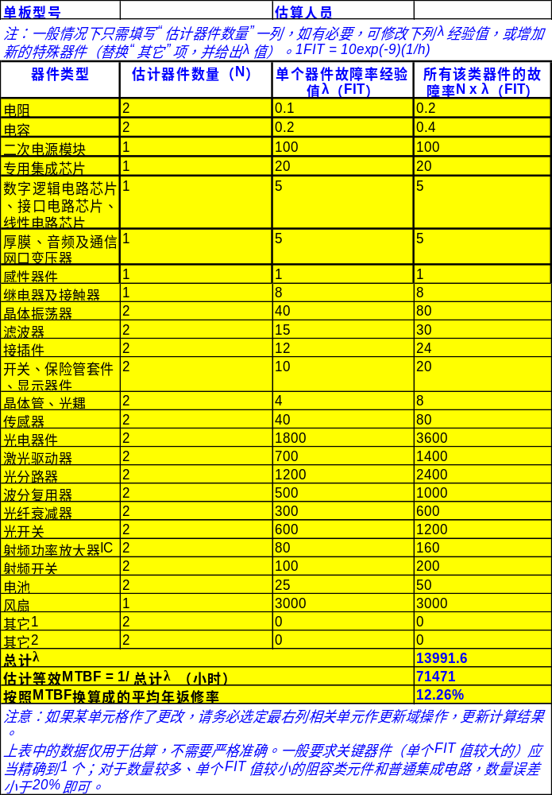
上述估算的准确性，主要是为了区分失效率较高的单元和关键器件，原则上只需要精确到数量级一致；其中个别特殊器件/单元可以单独估算比较。如果发现不能符合要求（差别较大），请务必及时向系统工程师和开发代表反馈，并讨论制定补偿优化措施。几种参考措施如下：
修改器件选型方案：把失效率最高的器件换成其它功能性能相近的器件，例如采用更高等级的器件、其它供应商的器件等。
修改电路方案：必要时可修改系统方案。例如进行单元电路备份设计，或改变电路实现原理（避开失效率较高的器件）等。
强化降额设计。也就是比通用的降额标准更进一步降额。
增强故障管理、可维护性设计。把容易损坏的器件或电路单元，通过系统监控电路和软件，进行重点监控，并且进行易于维护更换的设计，一旦损坏，可以立即更换，从而把器件损坏造成的业务影响降到最低。需要软件配合实现。

单板故障管理设计
说明单板对故障检测、故障隔离、故障恢复等故障管理的设计要求。本节属于板间信号级FMEA分析，介于系统级FMEA和器件级FMEA之间。
本部分需要事先完成产品系统级FMEA分析，相关内容可引述《系统级可靠性FMEA分析报告》。
1)主要故障模式（FMEA）和检测措施分析
需要给出本单板不同故障严酷度级别的定义（各产品的严酷度级别是各自定义的）。与背板接口信号的可靠性系统级FMEA（故障模式影响分析），以及经过可靠性分析对软件、硬件分别提出的故障管理需求和对测试提出的故障验证需求。并给出减小发生故障可能性的方案。注意参考相关的器件失效分析案例。有关严酷度的概念和评估原则，参见可靠性系统工程培训教材。
本节需要给出本板所有外部接口信号的具体故障模式分析。可以引用单板系统级（接口信号）的FMEA分析报告。
- 板间接口信号故障模式分析表
对于较简单的情况，请直接在下表中填写；对于较复杂的情况，请填写《板间信号级FMEA分析表格》，并将此文件作为附件嵌入本节。
信号名称 | 故障模式 | 对本板的影响 | 对系统的最终影响 | 严酷度类别（改进前） | 故障检测方法（建议增加） | 检测灵敏度（建议增加） | 补偿措施（建议增加） | 严酷度类别（改进后）
M_100M | 断路 | 主控板和本板管理通道断开 | 本板业务无法配置 | II | 主控板检测管理通道 | 定时检测 | 如发现M_100M管理通道无法通信，则切换到备用管理通道 | III
2）硬件故障管理需求
根据板间信号级FMEA分析结论，确定单板原始告警信息，对硬件故障检测、隔离、恢复提出需求，包括冗余倒换的控制策略等。需要区分在线检测、离线检测（装备检测）、功能检测和调试测试、自检的需求和差异。
3）软件故障管理需求
根据板间信号级FMEA分析结论，对相关软件支持硬件故障检测、隔离、恢复的功能提出需求，包括冗余倒换的控制策略等。需要区分在线检测、离线检测（装备检测）、功能检测和调试测试、自检的需求和差异。
4）测试验证需求
根据板间信号级FMEA分析结论，对测试验证提出需求。

可维护性设计
本节由硬件开发人员负责，技术支持工程师提供指导和审核。
说明单板在网上运行时的可维护性需求（考虑远程维护、故障诊断、软件加载等需求）。
1）MTTR（平均修复时间）估计值及依据
需要考虑在系统中，单板发生故障后，故障定位所花费的时间和更换损坏单板（或单元）、以及程序重新加载所花费的时间。
2）单板自检和上报功能方案
系统发生故障时，需要通过简单的现场检测手段来判断确定故障单板或其中的单元，最好能支持自动告警和故障定位。注意软件和硬件的配套设计。（上报信息包括单板ID、版本号、逻辑版本号、各单元状态等）。系统或单板工作正常时，部分单元或通道的状态，也需要结合业务需要考虑支持查询和上报、或进行状态指示等（以便业务调度）。注意与软件的配合关系。
本节还需要说明输出给用户的告警、维护信息类型。
自检和上报也是可测试性设计的一个重要内容，如果这部分已经在可测试性设计中加以考虑，本节注明参见即可。
3）单板及部件更新/现场调试可达性实现方案
要考虑在单板更换、维修时的方便性，包括结构上的方便性和电气参数配置、调试、软件配置方面的方便性，需要考虑提供远程维护的硬件支撑。易损坏部件要容易更换（注意器件的布局）。注意单板内的拨码开关和可调元件对现场维护的影响（系统中的单板更换后，尽量免调试或只需简单调试，且调试方法和信息容易掌握和判断）。
4）防差错设计和标识方法
目的是防止那些需要现场装配和更换的部件中，构造相似的部件被错误装配组合。一般至少应把不同插座设计成不同结构外形，或在连接器中使用防误插零件（与背板和其它单板配套考虑）。单板内的插座也适当区分，并标注出显著的标识信息。
5）维修操作中对设备本身及人身安全保障的设计
要考虑在单板更换、维修时，是否因静电等因素损坏单板或系统中其它相连的部件；应尽量不影响运行中的整机的其它部件的工作状态，例如支持热插拔等；避免单板漏电导致人员触电，机械尖锐棱角导致人员伤害等。
6）易损部件的通用性和互换性
主要是为了减少物料种类的管理成本和风险，保证发货后一段时期内的坏板易于维修（有备料），并尽量支持应急替代（例如保险丝、接插件等，尽量使用一产品族中选用的器件型号归一化、系列化、且容易买到替代品）

单板EMC、防护、安规、环境适应性设计

单板EMC/防护设计
本节由硬件开发人员负责，电源工程师和EMC工程师提供指导和审核。按照《单板硬件接口电路EMC设计指导书》的要求，同时参考公司或各部门发布的电源和各种接口电路的设计规范，给出电源和各种接口电路的EMC/ESD设计需求。本节主要是考虑本单板与整机和其它单板之间的接地方案，尤其是模拟信号接地、数字信号接地，以及保护地的分布关系。本节需要考虑电磁防护的要求，包括防雷击。

单板安规设计
本节由硬件开发人员负责，安规工程师提供指导和审核。主要针对包含高电压或大电流的电路部件的单板，给出单板的安规设计需求、单板与产品整机安规方案的配套方案。本节需要考虑与安规有关的防护设计。

环境适应性设计
本节由硬件开发人员负责，环境工程师和防护工程师提供指导和审核。根据整机的应用条件和环境适应性规格，以及公司有关技术规范，确定该单板的环境适应性规格（温度、湿度、盐雾、灰尘等）和针对环境破坏因素的防护方面的要求，并且应明确实现这些要求的方案。如果单板内没有特殊要求，或设计规格书已有明确说明且符合本板的要求，本节可以不写（但须说明参照上一级设计文档的具体名称）。

可测试性设计
本节由硬件开发人员负责，测试工程师、装备工程师提供指导和审核。
说明单板在可测试性方面的总体方案，和要达到的要求或遵循的标准（参照有关可测试性设计规范）：确定特殊的可测试性设计实现方案：可测试设计人员应提出单板可测试设计需求或规格，由硬件开发人员和可测试性设计人员一起确定实现方案，并保持与其他设计配套。注意对硬件电路、逻辑、单板软件的配套实现。本节需说明各单元对各类测试接口和测试通路、验证测试和故障诊断等可测性需求的概要支持方案。
对于在前面章节中已说明的内容，可以在本节说明“参见…”。如果单独编写了《单板可测性概要设计》文档，可以以包文件方式引入到本文件中。

单板可测试性设计需求
列举本单板相关的可测性设计需求，可以以表格的形式给出。

单板可测试性实现方案
对可测试性需求中的主要设计需求给出方案说明。

电源设计
本节由硬件开发人员负责，电源工程师提供指导和审核。概述单板电源总体设计情况，列出该单板在电源设计方面需要特别考虑的方面：如备份、监控、时序控制等：

单板总功耗估算
给出单板总功耗的估算值。如果估算的功耗大于系统分配给本板的电源功率，则需要与系统工程师协调商议解决方案。应考虑可能的非故障工作状态下的最大、典型、最小几种情况。电源至少应该能够段时间承受最大功率负荷。

单板电源电压、功率分配表
根据单板内所选用的主要器件对电源电压、功率需求，给出单板的电压、功率分配表：
- 单板电源电压、功率分配表
芯片/器件 | 数量 | 单板内供电需求
芯片/器件 | 数量 | 3.3V | 2.5V | 1.8V | 1.25V
Chip1 | 2pcs | 1A | 0.5A | 0.2A | 0.5A
Chip2 | 3pcs | 2A
Chip3 | 1pcs |  | 1.8A | 2.0A
其它 |  | 1A
总电流 |  | 4A | 2.3A | 2.2A | 0.5A
单板输入总功耗（W） | 根据单板的供电方案、各级转换效率计算出单板的输入功率：  如示例中：单板的供电结构为：-48V通过效率为85%的二次模块输出3.3V，2.5V/1.8V/1.25V通过开关电源由3.3V转换而来，效率都为90%，则单板的输入功率为：  Power = （3.3V*4A + 2.5V*2.3A/0.9 + 1.8V*2.2A/0.9 + 1.25V*0.5A/0.9）/0.85 = 29.1W

单板供电设计
根据产品系统总体供电方案以及单板电压、功率需求，画出单板的供电结构框图，并确定缓启动、电源部分的EMC、电源上下电顺序控制、电源可靠性、电源部分的安规、接地、防闩锁等总体设计方案。对于重点单板，应有电源备份并提供备份设计方案。
对供电结构中的功能单元进行相应的设计说明：
给出主要电源模块和电源芯片的型号，结合单板结构、成本、可靠性、散热等要求给出选型理由，并提供主用/备用器件的各种参数（包括输入特性、输出特性、对降额的考虑、可靠性指标）以及厂家和替代信息、特殊应用要求等。
总体单板供电设计应分析电源的降额设计和散热设计要求（结合热设计工作）、板内电源电路对外接电源冲击的隔离、滤波能力、异常状态的保护（限压合限流）等。
若对单板电源有监控要求，应有单板电源监控方案和上电复位控制设计；结合整机给出单板电源端口防护指标和设计电路类型。

热设计及单板温度监控
由热设计工程师确定该单板在热问题方面是否需要重点关注（一般在概要设计阶段确定，若概要阶段没有确定，需要热设计工程师根据整机的散热条件和单板布局和功耗状况加以确定）。非重点关注单板本节由硬件开发人员负责，重点单板热设计工程师协助完成。

各单元功耗和热参数分析
按照下表格式给出关键器件功耗、封装信息和热阻：
- 关键器件热参数描述表
关键器件名称 | 功耗 |  |  | 封装形式 | 封装尺寸 | 结/壳热阻（θ JC）
关键器件名称 | 最大值 | 典型值 | 最小值 | 封装形式 | 封装尺寸 | 结/壳热阻（θ JC）

单板热设计
对于非重点关注单板：硬件开发人员在对硬件设计不会带来较大困难的前提下，根据单板布局原则确定关键器件的布局要求，确定关键器件是否需要散热器增强散热，散热器对单板的空间和器件布局的要求；
对于重点关注单板：热设计工程师根据整机的散热条件提出关键器件的布局要求，散热空间要求；必要时提出针对PCB（指PCB本身的铜箔连线和过孔等）和器件选型方面的特殊散热要求。

单板温度监控设计
对于需要考虑温度监控的单板，确定温度传感器的选型、位置及监控措施等。

单板工艺设计
本节由硬件开发人员与单板工艺工程师、装备工程师协同完成。

关键器件工艺及PCB基材、尺寸设计
考虑关键器件的工艺特性（封装、引脚材料、镀层等），PCB基材选择、表面处理方式；和相关部门协同考虑PCB物理尺寸等。

单板工艺路线设计
在确认PCB物理尺寸、基材、表面处理方式以及关键器件工艺特性等之后，设计该单板合适的工艺路线。工艺设计要满足器件工程需求。

单板工艺互连可靠性设计
包括板级防护方案设计，PCB散热设计方案，环境适应性，特殊条件下工艺可靠性设计要求等。

器件工程可靠性需求分析
本节由硬件开发人员和器件可靠应用工程师共同完成。可直接引用或注明参见《器件工程可靠性需求分析报告》。如果是注明参见，以下的内容可省略（可作为附件）。
器件工程需求分析是指在单板总体设计阶段，根据系列产品的历史经验及新产品的需求，分析单板的可靠性、环境适应性、可加工性方面的需求，提出对器件选型的约束及应用的约束，保证单板的可靠性、可生产性、可服务性、环境适应性。

与器件相关的产品功能规格
包括使用环境描述，产品可靠性要求，生产/加工方式等，作为器件工程需求分析的基础。

器件工程可靠性需求分析
1）器件的质量可靠性要求
有特殊可靠性需求的器件在这里进行分析；
- 特殊可靠性要求器件列表
器件类别或单元电路类别 | 从可靠性角度考虑推荐优选方案 | 备注
2）机械应力
避免器件由于受到机械应力而导致失效，对产品的设计、生产工具与操作，市场使用提出相应的约束条件。该部分内容涉及对产品加工的要求，需要生产部门来执行，涉及对器件选用和应用的要求，由硬件开发工程师来执行。
- 特殊器件加工要求来列表
器件型号 | 对产品加工的要求 | 对器件选用和应用的要求 | 原因
3）可加工性
提出器件的可加工要求，如ESD要求、潮敏要求、可焊性要求等。该部分内容涉及对产品加工的要求，需要生产部门来执行，涉及对器件选用和应用的要求，由硬件开发工程师来执行。
4）电应力
提出器件承受电应力的要求：通过设计保证器件工作在额定电应力范围内：提出操作维护的规范等。该部分内容涉及对产品加工的要求，需要生产部门来执行，涉及对器件选用和应用的要求，由硬件开发工程师来执行。
5）环境应力
对于有特殊环境要求的器件，对器件的厂家要提出做环境适应性试验，如电位器的振动试验；产品设计时要采取相应的保护措施，如防尘网等。
- 器件工程环境影响因素列表
器件型号 | 对器件的影响 | 原因 | 预防措施
6）温度应力
温度应力是导致器件失效的主要原因。提出器件的温度降额要求、热设计要求、温度问题多的器件应用注意事项，以及产品在加工过程中受到的热应力的限制要求。
7）寿命与可维护性
对于有寿命要求的器件，如存在机械摩擦的接插件、硬盘、风扇，或者存在材料衰竭的晶体、光耦、电池等，提出预防性措施。
- 器件寿命及维护措施列表
器件类别 | 具体寿命 | 影响寿命的主要因素 | 预防措施

信号完整性分析规划
本节由硬件开发人员协助CAD/SI工程师完成，可直接引用或注明参见CAD/SI工程师输出的《单板SI工程设计方案》。如果是注明参见，以下的内容可省略。本节主要针对按照技术特征区分的信号类型，而不是针对具体的信号。

关键器件及相关信息
从器件的接口特性参数、布线角度、考虑影响CAD/SI的关键器件清单，器件模型状况，器件对外接口电平种类，无力实现难度简述等。
- 关键器件信号完整性相关信息
器件名称 | 器件功能简述 | 器件封装 | 是否有IBIS/SPICE模型 | 对外接口类型、电平种类及速率 | 物理实现难度简述（是否高密高速）

物理实现关键技术分析
可选，综合考虑单板硬件方案，分析物理实现的要点、难点，对所需要的关键技术进行分析，提出解决方案。如果本板内没有高速、高密度器件和电路，本节可以不写。
1）信号完整性分析的对象和要求
说明需要仿真分析的范围、信号类型，信号边沿上升/下降时间、时延范围等，便于SI工程师安排方案。
2）各类高速信号间时序容限要求和保障措施分析
对不同类型芯片，不同类型信号的时序容限要求和保障措施：注意考虑高速信号CAD/SI与逻辑时序设计的配套关系。本节只需对重点技术方法作总体分析，不需要涉及具体信号。
一般建议至少保证器件手册的要求，并注意考虑在极限环境条件下（高温低温），因为器件参数漂移造成的时序变化时也应符合器件正常逻辑操作的时序要求。并注意器件替代型号和不同批次间的差异容限。

单板结构设计
本节由硬件开发人员和结构工程师协同完成。本节中部分内容，如果在单板总体设计阶段无法确定，可以与结构工程师商议后，在单板硬件详细设计报告中确定。

单板尺寸

单板特殊部件与结构匹配设计说明
如果单板内有部件（如扣板、接插件、散热器、屏蔽盒等）、器件（如指示灯、连接器、开关、按键等）与其它单板、扣板、背板、结构件或电缆等有连接或安装接口关系，并且对结构件有需求，则需要说明这些安装接口关系，并说明结构件如何实现这些安装接口的（即结构件如何与这些部件或器件进行安装匹配的）。对于结构件精度要求比较高的配合关系，如单板与结构件的安装孔、器件（如指示灯、连接器、开关、按键等）的安装等，根据单板和结构件本身的尺寸位置精度以及确定的配合方式，做可装配性分析。
如果承载电流、频率、热插拔设计等方面对结构件有特殊要求，需说明结构件的实现方式。

拉手条或机箱结构
如果单板用于插框机柜，说明单板拟选用的拉手条的种类及安装方式（铆接还是螺钉紧固），如果单板用于独立的机箱内，需要说明机箱与单板的配套关系、设计方式。

开发环境
说明开发该单板的环境、开发工具（包括硬件、逻辑、单板软件）的要求，包括仪器设备、调试/测试环境、人员配置等要求。

其它
以上内容以外的重要设计要求或特殊细节说明。
参考资料清单：
- 参考资料1
- 参考资料2

